相关特征分析：（逐步回归）
基本特征：

123班学生
使用所有表格里的特征：
Call:
lm(formula = sum_score ~ strategy_count + click_determine_count +
launch_action_diff + first_des_time + related_count_rate +
strage_rate - 1, data = df)

Residuals:
Min 1Q Median 3Q Max
-0.53518 -0.17350 0.04607 0.24860 0.68878

Coefficients:
Estimate Std. Error t value Pr(>|t|)
strategy_count -1.5662 0.4287 -3.653 0.000535 ***
click_determine_count 0.7779 0.3359 2.316 0.023897 *
launch_action_diff 0.3028 0.1483 2.042 0.045433 *
first_des_time 0.5018 0.2446 2.052 0.044414 *
related_count_rate 0.4490 0.1606 2.796 0.006886 **
strage_rate 1.4041 0.2764 5.080 3.72e-06 ***
---
Signif. codes: 0 ‘***’ 0.001 ‘**’ 0.01 ‘*’ 0.05 ‘.’ 0.1 ‘ ’ 1

Residual standard error: 0.3041 on 62 degrees of freedom
Multiple R-squared: 0.8164, Adjusted R-squared: 0.7986
F-statistic: 45.95 on 6 and 62 DF, p-value: < 2.2e-16
注意：strategy_count显著为负数，可能是受到strage_rate的影响，然后采用单变量的随机森林回归挑选strategy_count，strage_rate中特征重要度大的strage_rate。
剔除strategy_count后的特征逐步回归
Call:
lm(formula = sum_score ~ launch_action_diff + first_des_time +
related_count_rate + strage_rate - 1, data = df)

Residuals:
Min 1Q Median 3Q Max
-0.52531 -0.15112 0.09038 0.28854 0.83435

Coefficients:
Estimate Std. Error t value Pr(>|t|)
launch_action_diff 0.3944 0.1582 2.494 0.015244 *
first_des_time 0.5468 0.2555 2.140 0.036174 *
related_count_rate 0.5554 0.1536 3.615 0.000592 ***
strage_rate 0.4398 0.1159 3.793 0.000332 ***
---
Signif. codes: 0 0.001 0.01 0.05 0.1 1

Residual standard error: 0.332 on 64 degrees of freedom
Multiple R-squared: 0.7741, Adjusted R-squared: 0.76
F-statistic: 54.83 on 4 and 64 DF, p-value: < 2.2e-16
随机森林特征重要度

2、对于存在关联的多个特征，其中任意一个都可以作为指示器（优秀的特征），并且一旦某个特征被选择之后，其他特征的重要度就会急剧下降，因为不纯度已经被选中的那个特征降下来了，其他的特征就很难再降低那么多不纯度了，

23班学生（剔除strategy_count后）
Call:
lm(formula = sum_score ~ click_restart_count + launch_action_diff +
first_des_time + related_count_rate + strage_rate - 1, data = df)

Residuals:
Min 1Q Median 3Q Max
-0.5085 -0.1968 0.1136 0.3489 0.7094

Coefficients:
Estimate Std. Error t value Pr(>|t|)
click_restart_count -0.3784 0.2390 -1.583 0.12149
launch_action_diff 0.4135 0.1950 2.120 0.04042 *
first_des_time 0.4398 0.2747 1.601 0.11745
related_count_rate 0.5788 0.2029 2.853 0.00690 **
strage_rate 0.6722 0.2008 3.347 0.00182 **
---
Signif. codes: 0 ‘***’ 0.001 ‘**’ 0.01 ‘*’ 0.05 ‘.’ 0.1 ‘ ’ 1

Residual standard error: 0.3543 on 39 degrees of freedom
Multiple R-squared: 0.7623, Adjusted R-squared: 0.7318
F-statistic: 25.01 on 5 and 39 DF, p-value: 3.297e-11
随机森林特征重要度：

单层HMM(emissionprob)：

双层HMM（）：

所有学生：
3个隐藏状态

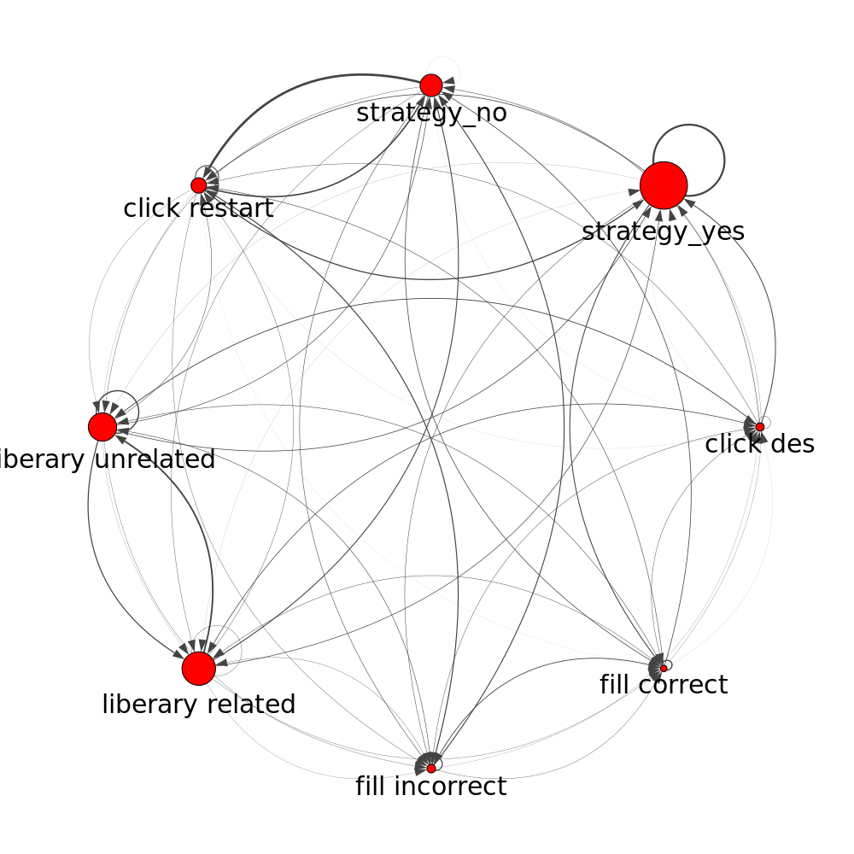
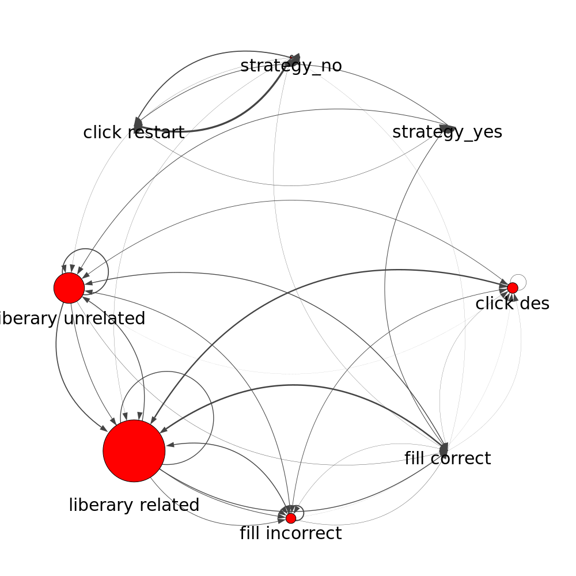
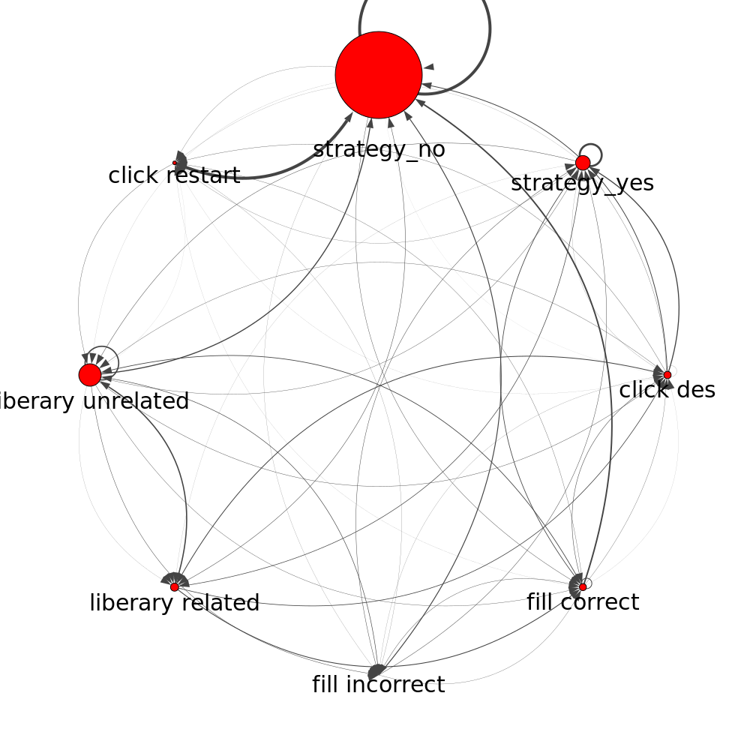

4个隐藏状态：

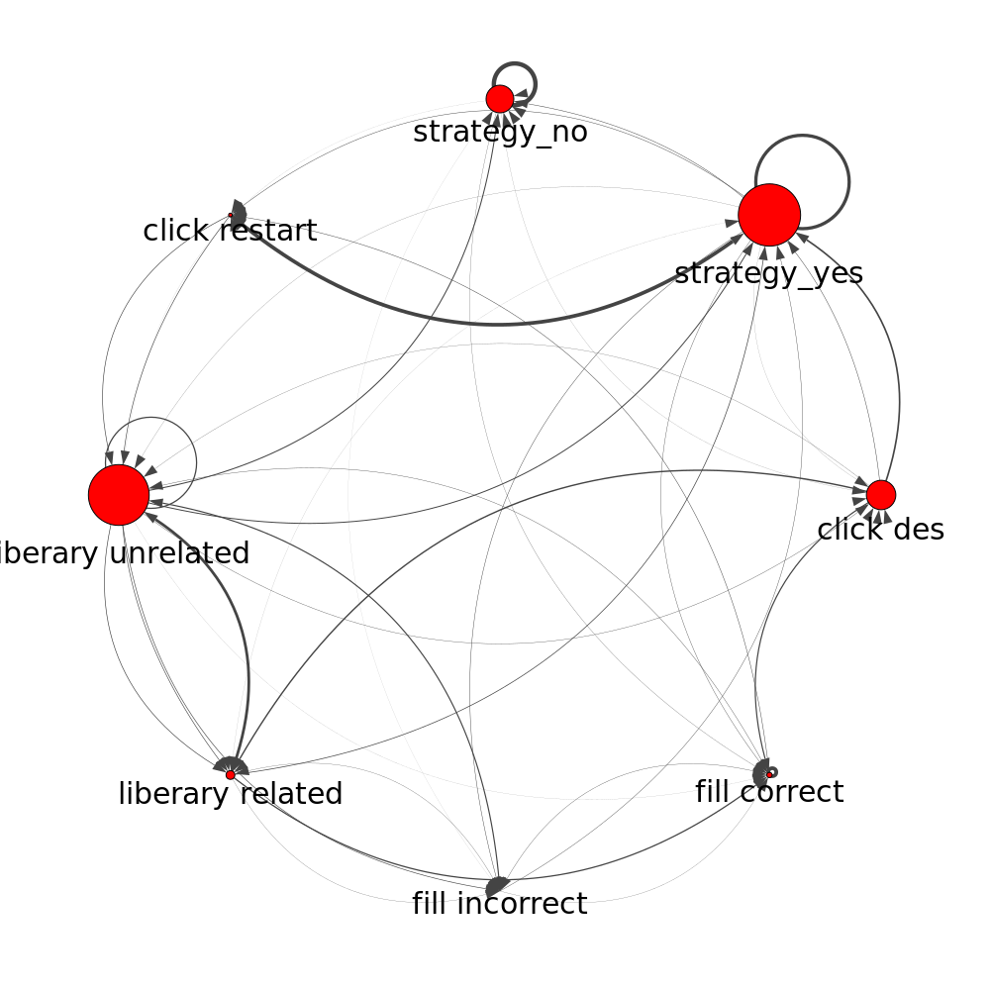
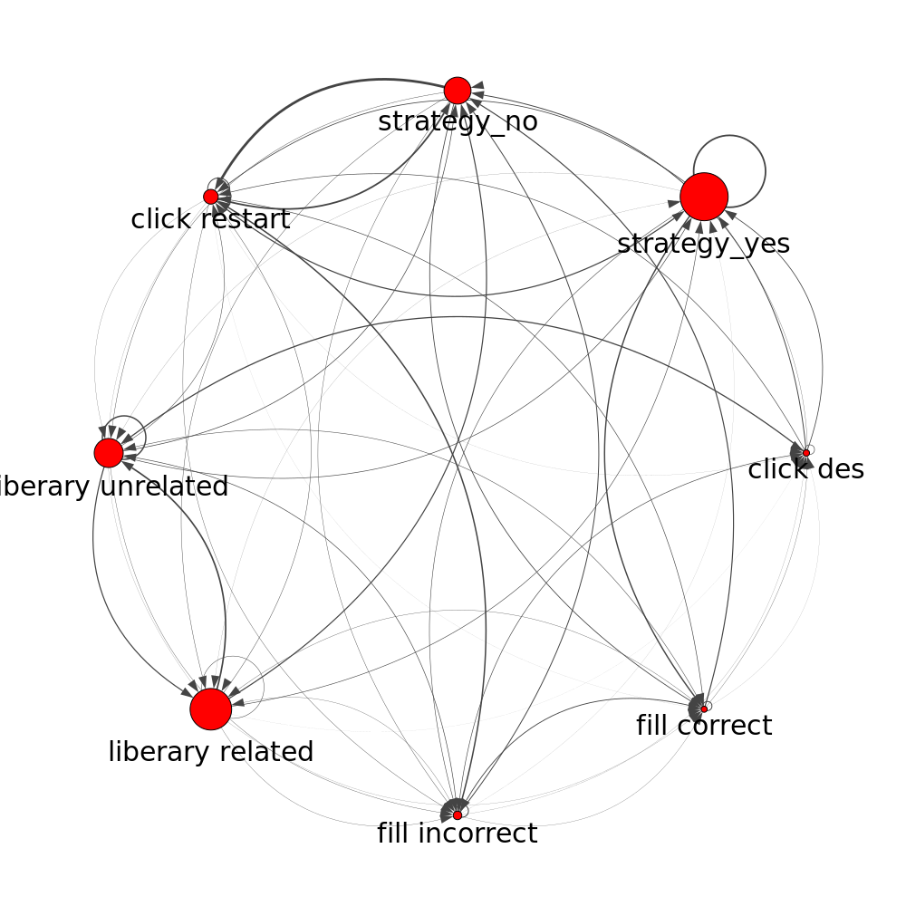

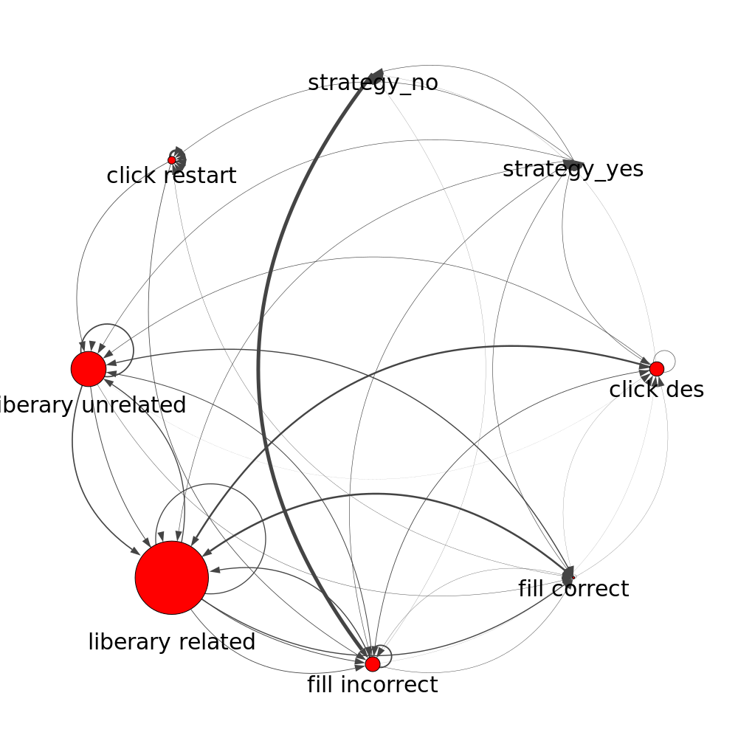
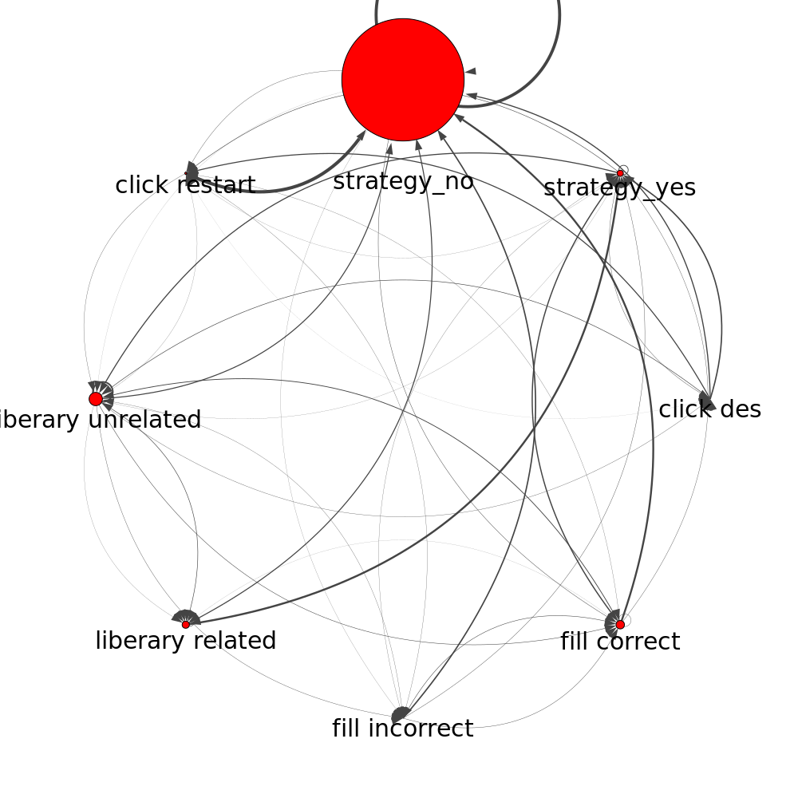

只有2.3班学生：
3个隐藏状态：

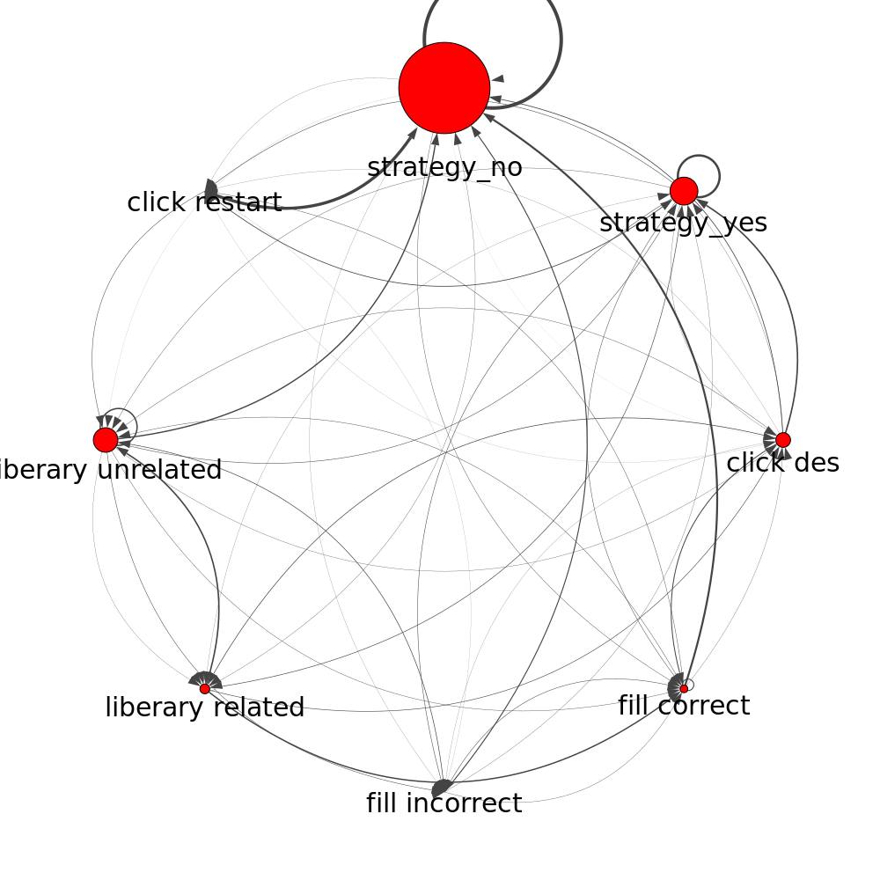
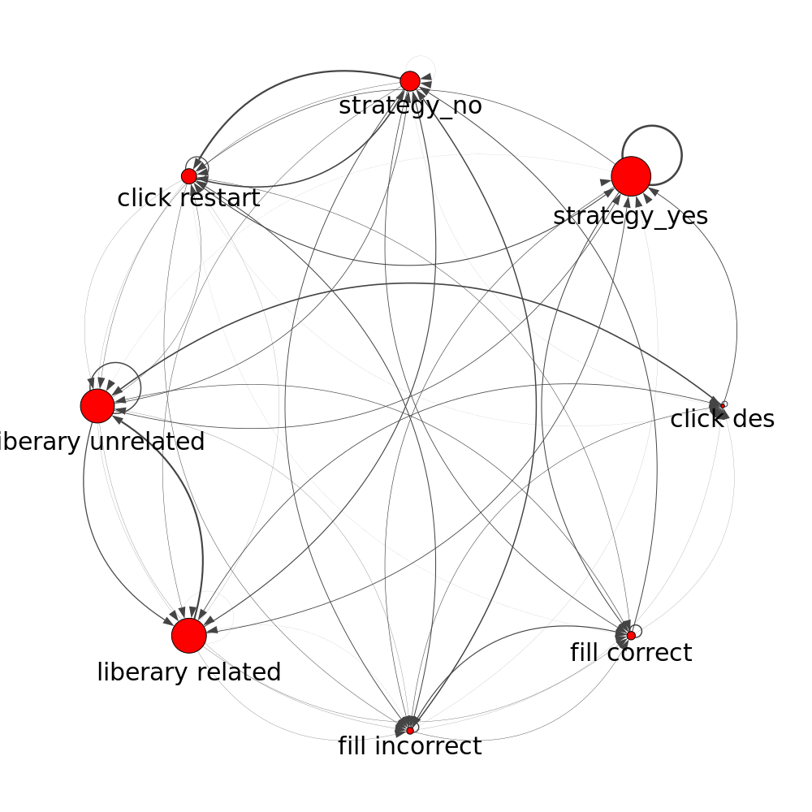
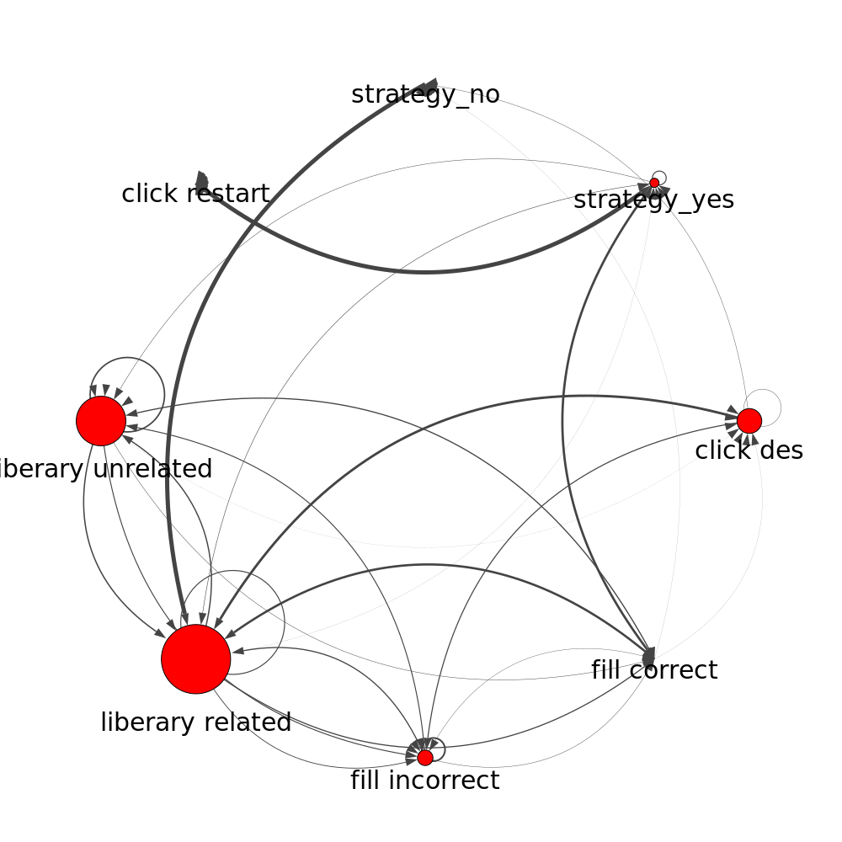

四个隐藏状态：

